A3000系列 Photohelic® 压力开关/表
三合一指示表，高/低限控制

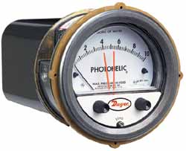 | 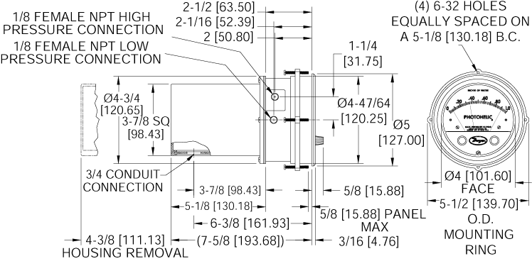
Photohelic®开关/表均是结合多功能、高重复压力开关和精密的并经时间验证的Magnehelic®设计的差压表为一体。Photohelic®可以测量和控制空气和兼容气体的正压、负压和差压。标准型额定压力25psig(1.7bar)，可选压力范围35psig（2.4bar）或80psig（5.5bar）。36000S型只可测量单正压并可达到6000psig(413bar)，其额定值为9000psig(620bar)。
两个光电晶体管驱动的DPDT继电器，用于低/高限控制。通过面板的旋钮使设置点指示器易于调节控制。单个设定点死区仅为一个指针宽度-小于满量程的1%。设定点可互锁以提供不同死区-用于控制风扇、阻尼器等。仪表的读数是连续的，不受开关动作影响，即使在掉电情况下，也可读数。量程从0-.25" (0-6 mm) w.c. 到 30 psi (21 bar)；单正压到6000 psig (413bar)。

PHOTOHELIC传感--工作原理
典型的应用场合，这些Dwyer开关/表在高、低压设置点之间进行控制。当压力变化达到高极或低限设定点的压力时，限制光耦的红外灯螺旋驱动快门熄灭。光耦信号经过放大去驱动DPDT继电器产生开关动作。死区为满刻度的1%或更小--足够保证绝对的，无振动工作。

继电-变压器的特点
塑料外壳保护了所有的电器元件。固态集成电路被装配在环氧树脂玻璃电路板和自动熄灭终端板上。（仅对于A3000系列）

应用--PHOTOHELIC 开关/表
压力开关/表为您提供压力指示和高/低限开关控制。对于OEM和现场应用，Photohelic开关/表被用于空调系统、洁净室、液压和气动控制系统、材料处理设备，报警和控制废气排放系统，控制气体结构的压力和血流监测和呼吸检测。

规格
表规格
介质：空气和不易燃的，兼容的气体
精度：70℉（21.1℃）时满量程为±2%;(A3000-0满量程时±3%).(A3000-00满量程时±4%)
额定压力：-20″Hg到 25 psig(-0.677bar到1.72 bar); MP中压可选:35 psig(2.41 bar);HP 高压可选:80 psig(5.52 bar). 36003S-36010S:150psig(10.34bar);36020S和更高的:1.2倍满刻度压力
温度范围： 20-120℉（-6.67-48.9℃）,低温可选
压力连接： 1/8"FNPT阴螺纹
尺寸：4英寸（101.6mm）直径表盘, 5" (127 mm) O.D. x 8-1/4" (209.55 mm)
重量： 4磅 (1.81 KG)

开关规格
开关类型：每个触点有2个C形继电器(DPDT)
可重复性：满量程时±1%
电力额定值：10A@28VDC,10A@120,240VAC
电气连接：螺丝接线端，仅能使用铜接头167°F (75°C)
电源要求：120 VAC, 50/60 Hz; 240 VAC & 24 VAC 电源可选
安装方位：垂直安装,其它方位咨询工厂
设定点调节：调节扭在面板
机构认证：UL, CSA, CE.

标准型号：
使用两个光电晶体管和两个DPDT继电器用于高/低报警或限制控制。当表的指针移到设定点的左边时，继电器的电流被切断；当表的指针移到设定点的右边时，继电器将接通电源。对停电或无压提供了自动防故障保护。

选项
单接点—右设定点，用于压力的升高或下降动作。
OEM型—相对其它型号，可选择更少的继电器和变压器元件和外壳，但包括红外二极管、光电晶体管、遮光器和设定指针，适用于单/双触点。
远程安装继电器—继电器包离仪表可以远程安装，标准长度是5英尺，可订购其它您所需的电缆长度。
增强型旋钮—可获得低温选项、特殊刻度，电压和其它特色和修改是可能的。
特殊外壳—具有全天候防雨外壳（NEMA 4）和防爆（NEMA 7 CD，9 EFG；NEC Class I，DIV 1&2，Gr C, D; Class II,DIV 1&2 Gr E,F,G; Class III）。需要详细的尺寸图请联系客户服务部
高、低自锁电路—Dwyer-Photohelic 压力开关/表电路接线可以是高自锁电路、低自锁电路和高低自锁电路三种。这就是说，设备一旦触发，它们将保持各自的状态，直到手动复位。对于报警和信号应用尤其有用，在这种场合下报警或信号控制采用另一个Photohelic 压力开关/表或其它方法完成。附带有完整的接线和操作说明书。手动复位需要一个干电路按钮例如Dwyer Part A-601。

差压开关/表
表盘和前盖 (带有设定点按钮和调零螺钉)：移开表盘和前盖，就可露出Photothelic设定点机制，前盖是通明碳酸脂塑料.
指针和光闸： 安装在螺旋线和平衡码上。打开光闸，光电晶体管就暴露在红外线下，根据所使用压力可把光电晶体管罩起来。
遮光屏：有效保护光电晶体管，避免户外强光的照射。在遮光屏的掩护下，指针可自由摆动，表盘内显得非常清晰和洁净。
限位开关：可靠，使用寿命长。直接附加在设定指针上，但它们单独校准过，以确保开关精度。
可弯曲驱动轴：与设定点旋钮相连。
调零螺杆：与表盘上螺钉相连。
塑料外壳：保护电子元件和电器连接。
聚碳酸脂接口或终端板具有防火性能。
压制在氧化玻璃上的线路板：性能好，经久耐用。
负载继电器：DPDT，具有自锁特征，应用广。
电气：其设计使用50/60Hz, 110V的电流，其电压允许上下浮动10%。特殊仪表可使用其它电压。
开关设定指针：时刻显示开关的位置。
弹簧负载摩擦离合器：防止操作人员损伤设定机制。

A3000系列 Photohelic
型 号 | 量程(英寸水柱) | 型 号 | 量程（psi） | 型 号 | 量程 (毫米水柱) | 型 号 | 量 程 (Pa)
A3000-00 | 0-0.25 | A3201 | 0-1 | A3000-6MM | 0-6 | A3000-60PA | 0-60
A3000-0 | 0-0.50 | A3202 | 0-2 | A3000-10MM | 0-10 | A3000-125PA | 0-125
A3001 | 0-1.0 | A3203 | 0-3 | A3000-25MM | 0-25 | A3000-250PA | 0-250
A3002 | 0-2.0 | A3204 | 0-4 | A3000-50MM | 0-50 | A3000-500PA | 0-500
A3003 | 0-3.0 | A3205 | 0-5 | A3000-80MM | 0-80 | A3000-750PA | 0-750
A3004 | 0-4.0 | A3210** | 0-10 | A3000-100MM | 0-100
A3005 | 0-5.0 | A3215** | 0-15 | 零点中心量程 |  | 零点中心量程
A3006 | 0-6.0 | A3220** | 0-20
A3008 | 0-8.0 | A3230*** | 0-30 | A3300-20MM | 10-0-10 | A3300-250PA | 125-0-125
A3010 | 0-10 | **MP中压，***HP高压选项 |  | A3300-30MM | 15-0-15 | A3300-500PA | 250-0-250
A3015 | 0-15 | Photohelic--单压 |  | 型 号 | 量程 (厘米水柱) | 型 号 | 量 程 (千帕)
A3020 | 0-20 | A36003S | 0-30 | A3000-15CM | 0-15 | A3000-1kPA | 0-1
A3025 | 0-25 | A36006S | 0-60 | A3000-20CM | 0-20 | A3000-1.5kPA | 0-1.5
A3030 | 0-30 | A36010S | 0-100 | A3000-25CM | 0-25 | A3000-2kPA | 0-2
A3040 | 0-40 | A36020S | 0-200 | A3000-50CM | 0-50 | A3000-3kPA | 0-3
A3050 | 0-50 | A36030S | 0-300 | A3000-80CM | 0-80 | A3000-4kPA | 0-4
A3060 | 0-60 | A36060S | 0-600 | A3000-100CM | 0-100 | A3000-5kPA | 0-5
A3080 | 0-80 | A36100S | 0-1000 | A3000-150CM | 0-150 | A3000-8kPA | 0-8
A3100 | 0-100 | A36300S | 0-3000 | A3000-200CM | 0-200 | A3000-10kPA | 0-10
A3150 | 0-150 | A36600S | 0-6000 | A3000-250CM | 0-250 | A3000-15kPA | 0-15
Bi-Directional量程 |  |  |  | A3000-300CM | 0-300 | A3000-20kPA | 0-20
A3000-00N | 0.05-0.20 |  |  | 零点中心量程 |  | A3000-25kPA | 0-25
A3000-00N | 0.05-0.20 |  |  |  |  | A3000-30kPA | 0-30
零点中心量程 |  |  |  | A3300-4CM | 2-0-2 | 零点中心量程
 |  |  |  | A3300-10CM | 5-0-5
A3300-0 | 0.25-0-0.25 | 型 号 | 量程(英寸水柱) | A3300-30CM | 15-0-15 | A3300-1kPA | 0.5-0-0.5
A3301 | 0.5-0-0.5 | 型 号 | 风量(F.P.M) |  |  | A3300-3kPA | 1.5-0-1.5
A3302 | 1-0-1 | A3000-00AV | 0-.25/300-2000
A3304 | 2-0-2 | A3000-0AV | 0-.50/500-2800
A3310 | 5-0-5 | A3001AV | 0-1.0/500-4000
A3320 | 10-0-10 | A3002AV | 0-2.0/1000-5600
A3330 | 15-0-15 | A3010AV | 0-10/2000-12500

